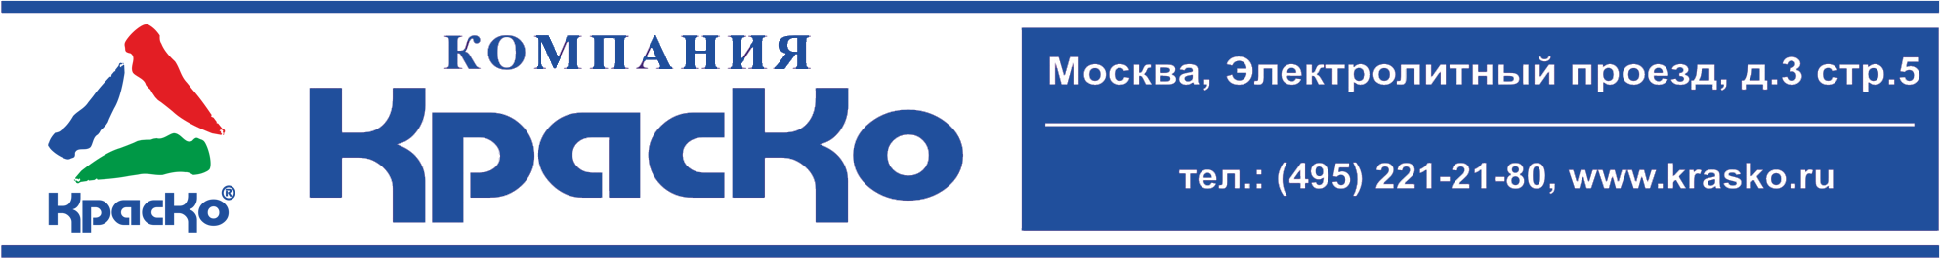

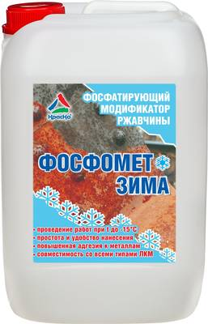

Фосфомет-Зима
пропитка для металла, фосфатирующий нейтрализатор ржавчины

- проведение работ при t до -15°С
- простота и удобство нанесения
- повышенная адгезия к металлам
- совместимость со всеми типами ЛКМ

Фосфомет-Зима — фосфатирующая пропитка для металла, антикоррозионный модификатор ржавчины.

Фосфатирующий нейтрализатор ржавчины для обработки стальных, чугунных, оцинкованных и алюминиевых поверхностей перед нанесением ЛКМ. Представляет собой водный раствор ортофосфорной кислоты, ингибиторов коррозии, спирта и специальных целевых добавок.

Фосфомет-Зима предназначен для защиты металлических изделий (главным образом, углеродистых и низкоуглеродистых сталей и чугуна) от коррозии путём преобразования ржавчины в защитную фосфатную плёнку (холодное фосфатирование), образуя химически связанный слой нерастворимых фосфорнокислых солей железа, цинка и марганца.

Особенностью данного модификатора является возможность проведения работ при отрицательных температурах окружающей среды до -15°С.

Применение
Нейтрализатор ржавчины Фосфомет-Зима используется в комплексе с ЛКМ для получения долговременной антикоррозионной защиты поверхностей:

- строительных металлоконструкций,
- ангаров и кровель,
- труб, водопроводов, нефтегазопроводов,
- мостов и гидросооружений,
- эстакад и платформ,
- строительных транспортных средств,
- железнодорожного и автомобильного транспорта,
- сельскохозяйственной техники

и других металлоизделий, эксплуатируемых в условиях агрессивной промышленной атмосферы умеренного, тропического и холодного климатов.

Нейтрализатор ржавчины может применяться как при первичной окраске (в том числе для обработки сварных швов и окалины), так и по плотно держащейся ржавчине.

Модификатор ржавчины Фосфомет-Зима обеспечивает адгезионную прочность, противокоррозионную стойкость и атмосферостойкость системы лакокрасочного покрытия. Легко наносится, перекрывается со всеми основными типами ЛКМ. Увеличивает срок службы лакокрасочного покрытия.

Способ применения
Наносить на сухую, очищенную от пыли, масел и других загрязнений поверхность. Для удаления густой смазки типа «литол» или графитовой смазки, необходимо обезжиривание ветошью, смоченной спецобезжиривателем ОМ-01С. Окрашивать только после полного высыхания обработанной поверхности!

Время высыхания при влажности воздуха 60-80% и температуре +20°С – не менее 40 мин, при +5°С – до 10 ч, при -10°С – до 24 ч.

Перед нанесением ЛКМ запрещается проведение промывки и механической обработки поверхности, прошедшей процесс фосфатирования.

Нанесение финишного лакокрасочного покрытия следует проводить не позднее 2-х суток с момента высыхания нейтрализатора ржавчины.

Температурный режим нанесения: от -15°С до +40°С.

Нанесение
Протирка ветошью, кисть, валик, распыление, окунание.

Расход
Расход 50-80 г/кв.м – в зависимости от способа нанесения и формы поверхности. Плотно-сцепленную ржавчину с толщиной до 150мкм обрабатывать в 2 слоя (после высыхания первого слоя модификатора нанести второй слой).

Меры предосторожности
При проведении внутренних работ, а также после их окончания тщательно проветрить помещение. Использовать индивидуальные средства защиты.

Хранение
Состав хранить в прочно закрытой таре, предохраняя от действия солнечных лучей. Температура хранения от -20°С до +40°С. Состав не горюч, невзрывоопасен.
Гарантийный срок хранения в заводской упаковке — 3 года со дня изготовления.

Тара
Тара 10кг. Внимание! Этикетка оснащена защитными элементами от подделок.

Технические данные
Основа материала | водный раствор ортофосфорной кислоты, ингибиторов коррозии
Адгезия, балл, не более | 1
ТУ | 20.30.22-032-01524656-2019

